Lorch Schweißtechnik GmbH als „Familienbewusstes Unternehmen“ ausgezeichnet

Mit dem Prädikat „Familienbewusstes Unternehmen“ wurde vor kurzem die Lorch Schweißtechnik GmbH, führender Hersteller von Lichtbogen-Schweißanlagen in Auenwald, im Rahmen des landesweiten Projekts familyNET ausgezeichnet. Träger des Projektes sind das Ministerium für Finanzen und Wirtschaft Baden-Württemberg, die Arbeitgeberverbände und der Landesfamilienrat Baden-Württemberg. Die Auszeichnung erhalten Unternehmen, die sich in besonderer Weise für ein familienfreundliches Personalmanagement einsetzen.
Beeindruckt hat die Gutachter sowohl das Angebot von flexiblen Arbeitszeiten mit diversen Teilzeitmodellen als auch die Unternehmenskultur der Lorch Schweißtechnik, die sich durch besonderen Zusammenhalt und gegenseitige Unterstützung auszeichnet. Auch die Vielzahl an individuellen Personalentwicklungsmaßnahmen wie beispielsweise Englisch- und Excelkurse, Ausbilderschein, Fachwirtweiterbildung und Führungs- bzw. Nachwuchsführungskräfteseminare, die das Unternehmen anbietet, haben die Jury nachhaltig überzeugt.
„Die Vereinbarkeit von Beruf und Familie ist uns im Unternehmen ein wichtiges Anliegen und wir freuen uns sehr über diese besondere Auszeichnung. Dennoch gibt es auch in Zukunft noch weitere Verbesserungsmöglichkeiten, um unseren Mitarbeitern in den verschiedenen Lebenssituationen als Arbeitgeber noch gerechter zu werden. Daher ist diese Anerkennung für uns nicht nur eine Bestätigung unserer Arbeit, sondern zugleich Ansporn, auch zukünftig an entsprechenden Angeboten und Entwicklungsmöglichkeiten weiterzuarbeiten“, betont Wolfgang Grüb, geschäftsführender Gesellschafter bei Lorch.
Die Lorch Schweißtechnik GmbH ist einer der führenden Hersteller von Lichtbogen-Schweißanlagen für industrielle Anwendungen, Metallhandwerk, teilautomatisierte Lösungen und Automation mit Robotern. Seit 60 Jahren werden Lorch Qualitätsanlagen in Deutschland in einer der weltweit modernsten Schweißanlagenfertigungen hergestellt und in über 60 Länder exportiert. Die Schweißtechnik von Lorch vereint hohen Praxisnutzen, einfachste Bedienung sowie hohe Wirtschaftlichkeit und setzt im Markt neue technologische Standards.

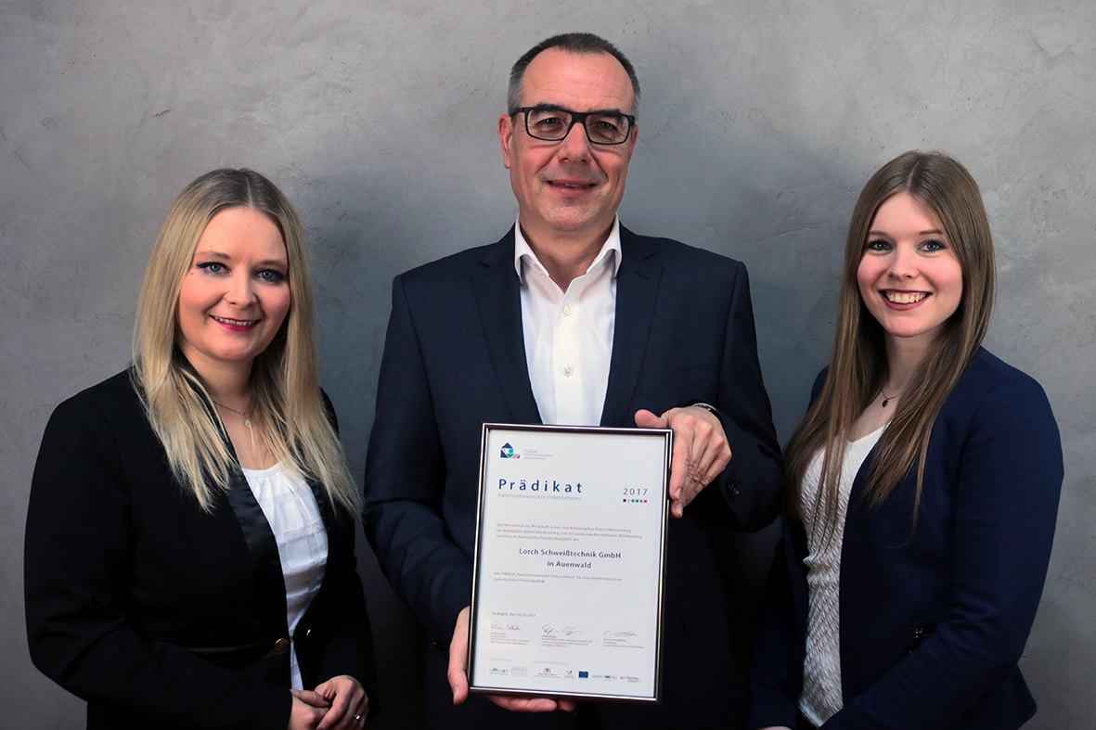
Freuen sich über die besondere Anerkennung ihres Personalmanagements: Aleksandra Michalke, Leitung Personalwesen; Wolfgang Grüb, geschäftsführender Gesellschafter; Victoria Weinstein, Ausbildungsleitung (v.l.n.r.)

Weitere Informationen finden Sie unter www.lorch.eu

Pressekontakt:
Lorch Schweißtechnik GmbH
Sandra Vix
T +49 7191 503-0
F +49 7191 503-199
Im Anwänder 24–26
71549 Auenwald
Germany

Abdruck frei. Belegexemplar erbeten

